Защитная фурнитура P1/O, P1/декоративная
Данный продукт был испытан и сертифицирован согласно ČSN EN 1906 и ČSN PENV 1627 (нормам ЧР) и был включен в 3 класс безопасности (НСБ ЧР – категория секретные).
Защитная фурнитура P1/O с орнаментом
Данный продукт был испытан и сертифицирован согласно ČSN EN 1906 и ČSN PENV 1627 (нормам ЧР) и был включен в 4 класс безопасности (НСБ ЧР – категория высокосекретные).

Инструкции по монтажу:

1. После извлечения фурнитуры из коробки отвинтите винт M5 на ручке и от штока с винтом отвинтите ручку-кнопку, фурнитуру разберите.

2. Установите в замок двери цилиндр (5). Винт для его фиксации является составной частью замка. Завинтите его без усилия. В четырехгранное отверстие замка вложите шток с винтом(7). На выступающий шток и цилиндр приложите с наружней стороны двери трафарет для сверления и обозначьте места для высверления крепежных отверстий. У центрального винта используйте для обозначения места сверления то из двух отверстий, которое отвечает расстоянию между осью отверстия врезного запорного механизма и осью четырехгранного отверстия замка /см. спецификацию/. Трафарет для сверления снимите, установите его с внутренней стороны двери и обозначьте места крепежных отверстий также, как и с наружней стороны двери. Врезной запорный механизм и цилиндр выньте из двери.

3. Обозначенные крепежные отверстия просверлите сквозь двери таким образом, чтобы они соотвествовали отверстиям, обозначенным на противоположной стороне двери. Затем отверстия высверлите до диаметра 12 мм. Сверлите перпендикулярно! С внутренней стороны двери высверлите отверстия для концевых винтом до диаметра 15 мм глубиной как минимум 25 мм.
- Для фурнитуры с орнаментом высверлите отверстия для концевых винтом до диаметра 15 мм. С наружней стороны двери высверлите отверстия до диаметра 18 мм глубиной 23 мм.
Снова установите врезной запорный механизм и цилиндр.

4. С наружней стороны установите на выступающий цилиндр накладную защиту (8). В паз наружней платы (1) вставьте ручку-кнопку (2). Ручку поверните вправо или влево согласно исполнению двери. На шток с винтом (7) наденьте эластичную прокладку (6) и шайбу (10) согласно чертежу. Ручку-кнопку, наружную плату и стержень с прокладками соедините вместе. Для фурнитуры с орнаментом наденьте две втулки фигурных винтов (19) на винты протектора. Таким образом собранный комплект, установите с наружной стороны двери. С внутренней стороны двери установите уплотнение внутренней накладной защиты (12) и прикрепите при помощи двух стяжных винтов (14) и винта M6x45 (13)-если фурнитура имеет центральный винт, к двери.

5. С внутренней стороны двери установите на цилиндр внутренний ведущий вкладыш из пластика (15). В крепление реверсного механизма (16) вставьте реверсный механизм ручки (17) таким образом, чтобы при была видна буква П/Л в соответствии с правым/левым исполнением внутренней ручки. Таким образом собранный комплект, вставьте в паз уплотнения внутренней накладной защиты так, чтобы паз в креплении реверсного механизма находился в направлении вниз (см. схему монтажа).
Правило: Направление стрелки на череже у механизма должно соответствовать ходу ручки в замке. Затем последовательно установите шток внутренней платы (4), подшипник (18) и ручку (3), в которую предварительно завинтите винт M5 (11) так, чтобы он не помешал монтажу ручки на шток. При монтаже выступы на плате должны зайти в паз подшипника, а выступы на реверсном механизме должны зайти в паз ручки. Внутренную плату прикрепите к стяжным винтам покрывающими винтами (9). После установки затяните винт ручки.
- Для фурнитуры с орнаментом используйте для фиксации внутренней платы вместо покрывающих винтов (9) шурупы (20) см. чертеж. Наружную плату прикрепите 2 шурупами в местах декоративных концов. Затяните до отказа винт цилиндра.

6. Уход: При необходимости подтяните покрывающие винты и винт ручки.

Спецификация:
- для дверей толщиной 40-45 мм/если на этикетке не указано другое/
- цилиндр 3 класса секретности (для фурнитуры с орнаментом - 4 класса секретности)
- запорный механизм с соответствующим межосевым расстоянием, глубина 80 мм
Спецификация межосевого расстояния фурнитуры указана на этикетке продукта.
a/ для межосевого расстояния 90 мм расстояние между осью центральн. винта и осью ручки 32 мм /отверстие Б/
b/ для межосевого расстояния 72 мм и 92 мм-пластмассовые двери расстояние между осью центральн. винта и осью ручки 21,5 мм /отверстие A/
c/ для межосевого расстояния 85 мм центральный винт не используется

Внимание:
Монтажем защитной фурнитуры решается охрана входа лишь частично. Под охраной находится только зона замка, однако ни в коем случае не остальные слабые места двери. защитная фурнитура имеет смысл, если двери заперты. Монтаж защитной фурнитуры рекомендуем доверить специалисту. Производитель не отвечает за дефекты в функционировании, возникнувшие вследствие неправильной установки. Для устранения загрязнений рекомендуем использовать влажную тряпочку. Фурнитуру с поверхностью сатин нельзя чистить абразивными чистящими средствами, которые могли бы повредить поверхностный слой. Для ее очистки используйте средство для полировки мебели с силиконом.

Все части данного продукта включая упаковку можно рециклировать. Упаковку и изношенный, нефункционирующий или другим образом поврежденный продукт, утилизируйте в соответствии с местными действующими директивами об утилизации отходов.

Условное обозначение:
1. Наружная плата, 1 шт.
2. Ручка-кнопка, 1 шт.
3. Ручка левая/правая/, 1 шт.
4. Внутренняя накладка, 1 шт.
5. Цилиндр, 1 шт.
6. Эластичная прокладка, 1 шт.
7. Стержень с винтом, 1 шт.
8. Накладная защита, 1 шт.
9. Покрывающий винт, 2 шт. (нет у декоративн. фурнитуры)
10. Шайба, 1 шт.
11. Винт M5, 1 шт.
12. Уплотнение внутренней накладной защиты, 1 шт.
13. Винт M6x45, 1 шт. (согласно типу фурнитуры)
14. Стяжной винт, 2 шт.
15. Внутренний водящий вкладыш из PH, 1 шт.
16. Крепление реверсного механизма, 1 шт.
17. Реверсный механизм ручки, 1 шт.
18. Подшипник, 1 шт.
19. Втулка фигурного винта, 2 шт. (только у фурнитуры с орнаментом)
20. Шуруп, 4 шт. (только у декоративной фурнитуры)

В комплект входит:
21. Трафарет, 1шт.
22. Шестигранный ключ 2.5, 1шт.
23. Шестигранный ключ 4, 1шт. (согласно типу фурнитуры)

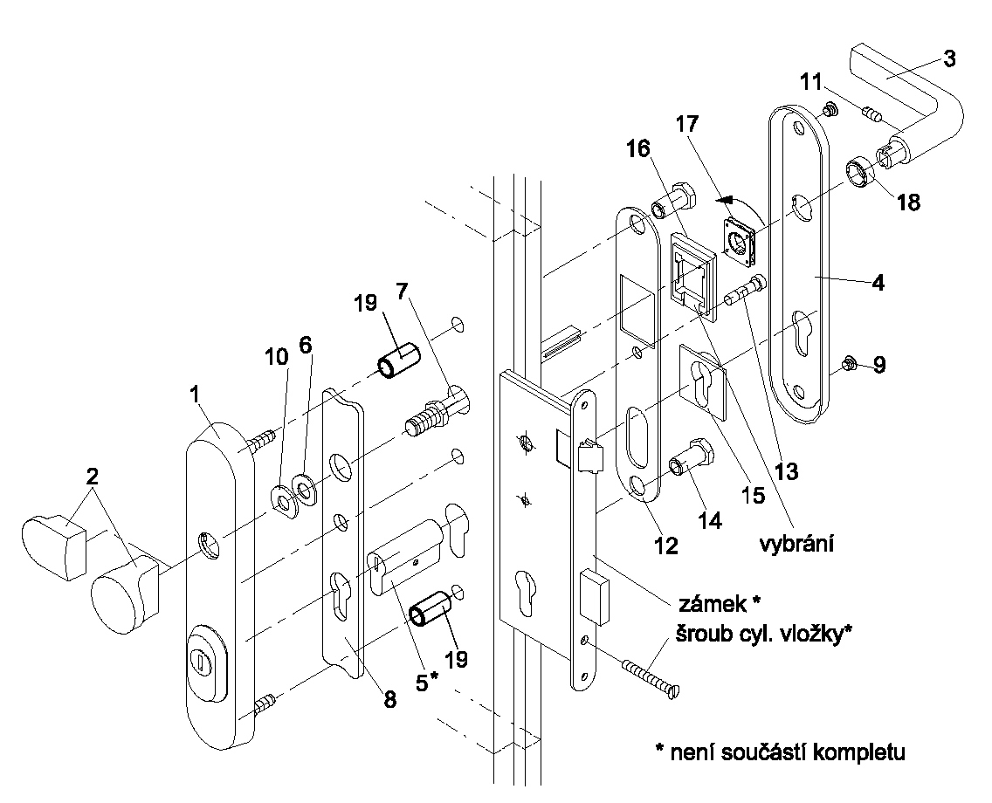

* не является составной частью комплекта
Паз*
Замок*
винт цилиндра*

Защитная фурнитура P4/O, P4/декоративная
Данный продукт был испытан и сетифицирован согласно ČSN EN 1906 и ČSN PENV 1627 (нормам ЧР) и был включен в 3 класс безопасности (НСБ ЧР – категория секретные).
Защитная фурнитура P4/O с орнаментом
Данный продукт был испытан и сертифицирован согласно ČSN EN 1906 и ČSN PENV 1627 (нормам ЧР) и был включен в 4 класс безопасности (НСБ ЧР – категория высокосекретные).
Инструкции по монтажу:

1. После извлечения фурнитуры из коробки отвинтите винты M5 на ручках и фурнитуру разберите.

2. Установите в замок двери цилиндр (4). Винт для его фиксации является составной частью замка. Завинтите его без усилия. В четырехгранное отверстие замка вложите шток (5). На выступающий шток и цилиндр приложите с наружней стороны двери трафарет для сверления и обозначьте места для высверления крепежных отверстий. У центрального винта используйте для обозначения места сверления то из двух отверстий, которое отвечает расстоянию между осью отверстия врезного запорного механизма и осью четырехгранного отверстия замка /см. спецификацию/. Трафарет для сверления снимите, установите его с внутренней стороны двери и обозначьте места крепежных отверстий также, как и с наружней стороны двери. Врезной запорный механизм и цилиндр выньте из двери.

3. Обозначенные крепежные отверстия просверлите сквозь двери таким образом, чтобы они соотвествовали отверстиям, обозначенным на противоположной стороне двери. Затем отверстия высверлите до диаметра 12 мм. Сверлите перпендикулярно! С внутренней стороны двери высверлите отверстия для концевых винтом до диаметра 15 мм глубиной как минимум 25 мм.
- Для фурнитуры с орнаментом высверлите отверстия для концевых винтом до диаметра 15 мм. С наружной стороны двери высверлите отверстия до диаметра 18 мм глубиной 23 мм.
Снова установите врезной запорный механизм и цилиндр.

4a. Для P4/O+орнамент: С наружной стороны установите на выступающий цилиндр накладную защиту (6). Конец штока (5) с предварительно просверлеными отверстиями вставьте на 35 мм в ручку наружной платы. При толщине двери 45 мм вставьте шток только на 25 мм. Затем шток зафиксируйте винтом M5 (8) при помощи прилагаемого шестигранного ключа. Для фурнитуры с орнаментом установите две втулки фигурных винтов (16) на винты протектора. Таким образом собранный комплект, установите с наружной стороны двери. С внутренней стороны двери установите уплотнение внутренней накладной защиты (9) и прикрепите при помощи двух стяжных винтов (11) и винта M6x45 (10)-если фурнитура имеет центральный винт, к двери.
4b. Для P4/декоративная: С наружной стороны установите на выступающий цилиндр накладную защиту (6). Конец штока (5) с предварительно просверлеными отверстиями вставьте на 35 мм в наружную ручку (2). При толщине двери 45 мм вставьте шток только на 25 мм. Затем шток зафиксируйте винтом M5 (8) при помощи прилагаемого шестигранного ключа.
На шейку ручки установите подшипник наружной декоративной платы (17)/подшипник выше/. Вставьте ручку со штоком и подшипником в отверстие в наружней плате таким образом, чтобы выступ на уплотнении наружней платы (1) зашел в паз подшипника. Таким образом собранный комплект, установите с наружной стороны двери. С внутренней стороны двери установите уплотнение внутренней накладной защиты (9) и прикрепите при помощи двух стяжных винтов (11) и винта M6x45 (10)-если фурнитура имеет центральный винт, к двери.

5. С внутренней стороны двери установите на цилиндр внутренний ведущий вкладыш из пластика(12). В крепление реверсного механизма (13) вставьте реверсный механизм ручки (14) таким образом, чтобы была видна буква П/Л в соответствии с правым/левым исполнением внутренней ручки. Таким образом собранный комплект, вставьте в паз уплотнения внутренней накладной защиты так, чтобы паз в креплении реверсного механизма находился в направлении вниз (см. схему монтажа).
Правило: Направление стрелки на череже у механизма должно соответствовать ходу ручки в замке. Затем последовательно установите шток внутренней платы (3), подшипник внутренней платы (15) и ручку(2), в которую предварительно завинтите винт M5 (8) так, чтобы он не помешал монтажу ручки на шток. При монтаже выступы на плате должны зайти в паз подшипника и выступы на реверсном механизме должны зайти в паз ручки. Внутренную плату прикрепите к стяжным винтам покрывающими винтами (7). После установки затяните винт ручки.
- Для фурнитуры с орнаментом используйте для фиксации внутренней платы вместо покрывающих винтов (7) шурупы (18) см. чертеж. Наружную плату прикрепите 2 шурупами в местах декоративных концов. Затяните до отказа винт цилиндра.

6. Уход: При необходимости подтяните покрывающие винты и винт ручки.

Спецификация:
- для дверей толщиной 40-45 мм/если на этикетке не указано другое/
- цилиндр не ниже 3 класса секретности (для фурнитуры с орнаментом - 4 класса секретности)
- запорный механизм с соответствующим межосевым расстоянием, глубина 80 мм
Спецификация межосевого расстояния фурнитуры указана на этикетке продукта.
a/ для межосевого расстояния 90 мм расстояние между осью центральн. винта и осью ручки 32 мм /отверстие Б/
b/ для межосевого расстояния 72 мм и 92 мм-пластмассовые двери расстояние между осью центральн. винта и осью ручки 21,5 мм /отверстие A/
c/ для межосевого расстояния 85 мм центральный винт не используется

Внимание:
Монтажем защитной фурнитуры решается охрана входа лишь частично. Под охраной находится только зона замка, однако ни в коем случае не остальные слабые места двери. Защитная фурнитура имеет смысл, если двери заперты. Монтаж защитной фурнитуры рекомендуем доверить специалисту. Производитель не отвечает за дефекты в функционировании, возникнувшие вследствие неправильной установки. Для устранения загрязнений рекомендуем использовать влажную тряпочку. Фурнитуру с поверхностью сатин нельзя чистить абразивными чистящими средствами, которые могли бы повредить поверхностный слой. Для ее очистки используйте средство для полировки мебели с силиконом.
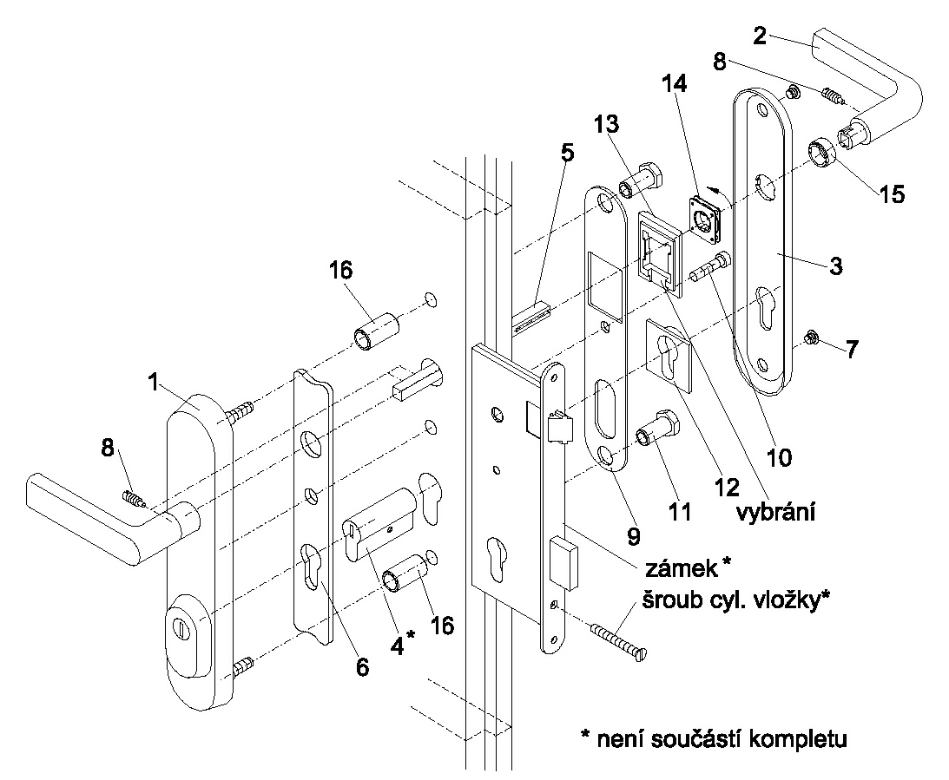
Все части данного продукта включая упаковку можно рециклировать. Упаковку и изношенный, нефункционирующий или другим образом поврежденный продукт, утилизируйте в соответствии с местными действующими директивами об утилизации отходов.

Условное обозначение:
1. Наружная плата (с ручкой), 1 шт.
2. Ручка, 1 шт. (у декоративной 2 шт.)
3. Внутренняя плата, 1 шт.
4. Цилиндр, 1 шт.
5. Шток, 1 шт.
6. Hакладная защита, 1 шт.
7. Покрывающий винт, 2 шт. (нет у декоративн. фурнитуры)
8. Винт M5, 2 шт.
9. Уплотнение внутренней накладной защиты, 1 шт.
10. Винт M6x45, 1 шт. (согласно типу фурнитуры)
11. Стяжные винты, 2 шт.
12. Внутренний водящий вкладыш из пластика, 1 шт.
13. Крепление реверсного механизма, 1 шт.
14. Реверсный механизм ручки, 1 шт.
15. Подшипник, 1 шт.
16. Втулка фигурного винта, 2 шт. (только у фурнитуры с орнаментом)
17. Подшипник наружней декоративной платы, 1 шт.
18. Шуруп, 4 шт. (только у декоративной фурнитуры)

В комплект также входит:
19. Трафарет, 1шт.
20. Шестигранный ключ 2.5, 1шт.
21. Шестигранный ключ 4, 1шт. (согласно типу фурнитуры)

* не является составной частью комплекта
Паз*
замок*
винт цилиндра*

